Рисование с детьми нетрадиционными техниками».
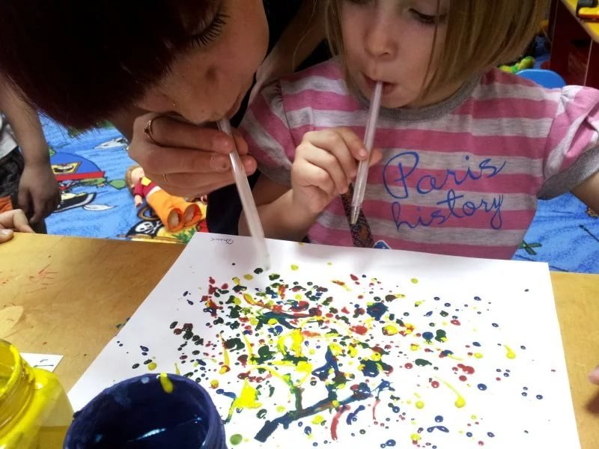

Рисование одно из самых любимых занятий детей. Рисование необычными способами вызывает у детей еще больше положительных эмоций. Используя нетрадиционные техники рисования происходит развитие мышления, воображения, фантазии, творческих способностей. У ребенка появляется интерес к рисованию, как следствие желание творить.

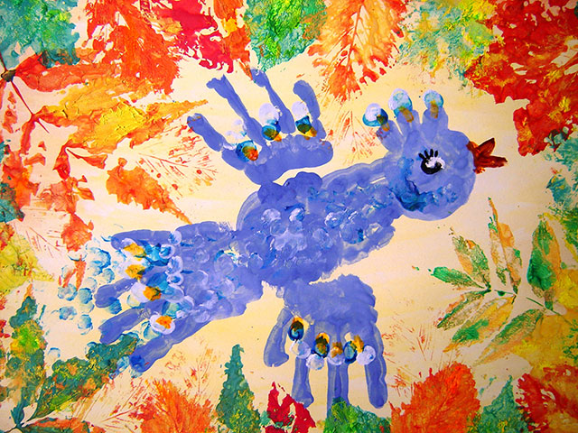

Как рисовать, не используя кисточку:
- Рисование ватными палочками. Набираем краску на палочку и точками украшаем изображение на листе бумаги (ёлочка, снег, чайник, сарафан, ветка рябины).

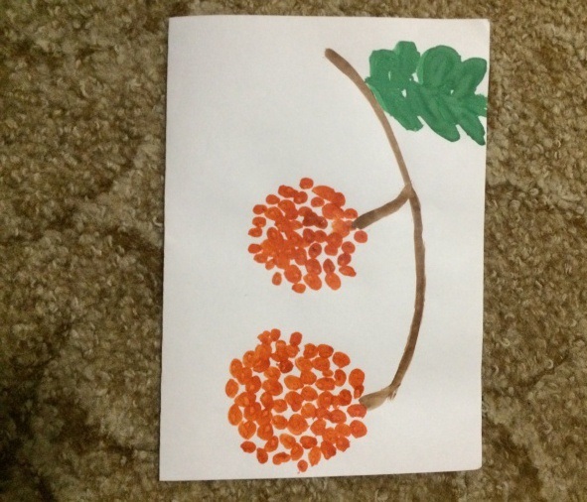

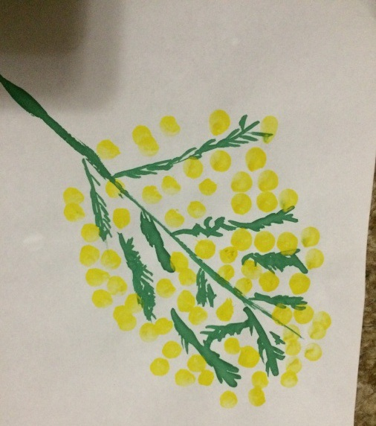

2. Рисование ладошками. Наливаем краску в плоскую емкость. Обмакиваем ладонь и прижимаем ее к листу бумаги (цветы, рыбки, дедушка Мороз, лебедь, морковь).

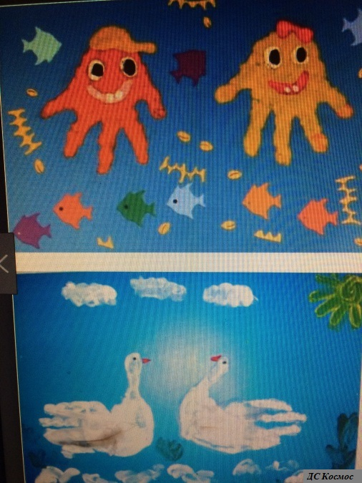

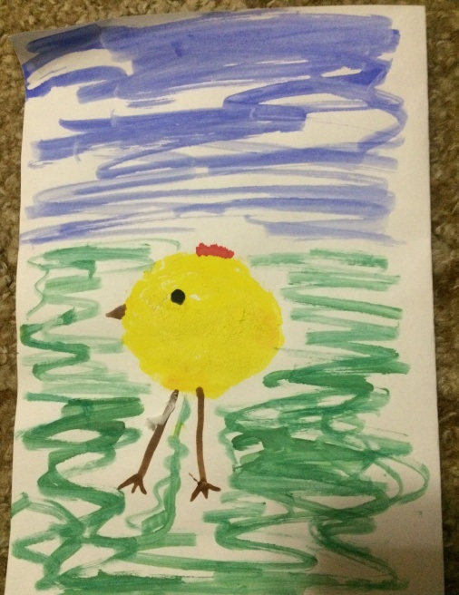

- Рисование ватными дисками. Ватными дисками можно рисовать, сложив их пополам, в четверть или целым (луна, сугробы, разнообразные цветы).
- 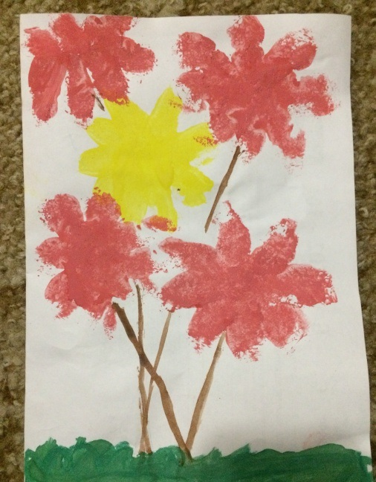

4. Рисование отпечатками.
Простой способ рисования: на отпечатываемую поверхность наносится краска и ставится на лист бумаги отпечаток (используют: цветы, ракушки, фрукты, овощи).

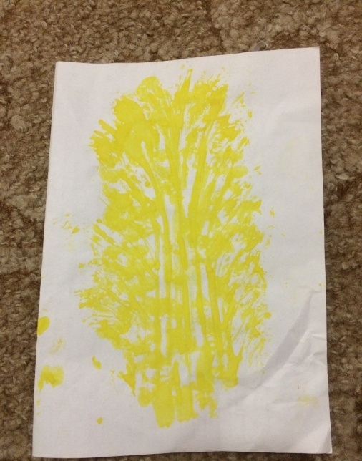
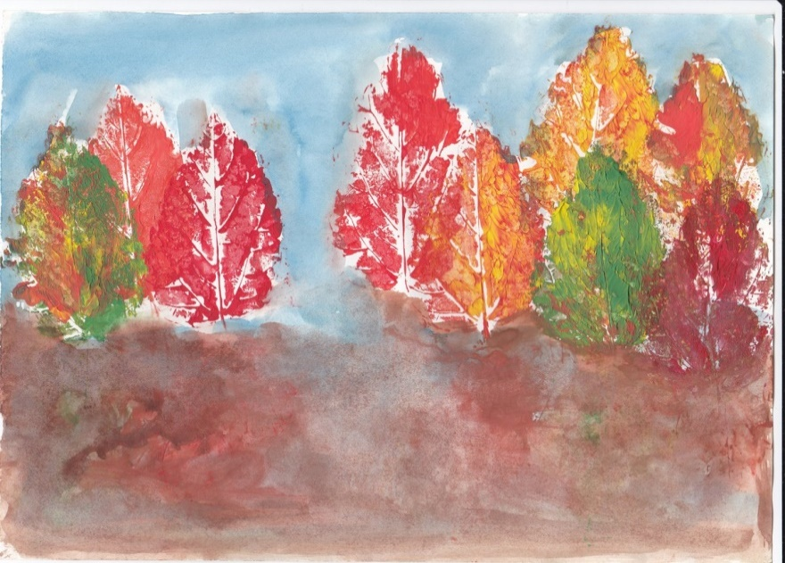

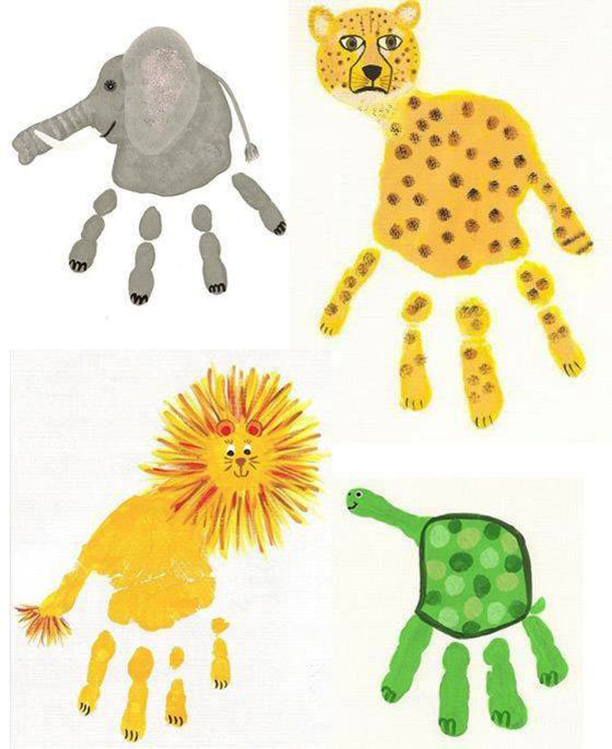
5. Кляксография. На листе бумаги делается пятно или ставится клякса из акварельной краски. Берем трубочку и выдуваем воздух на кляксу.
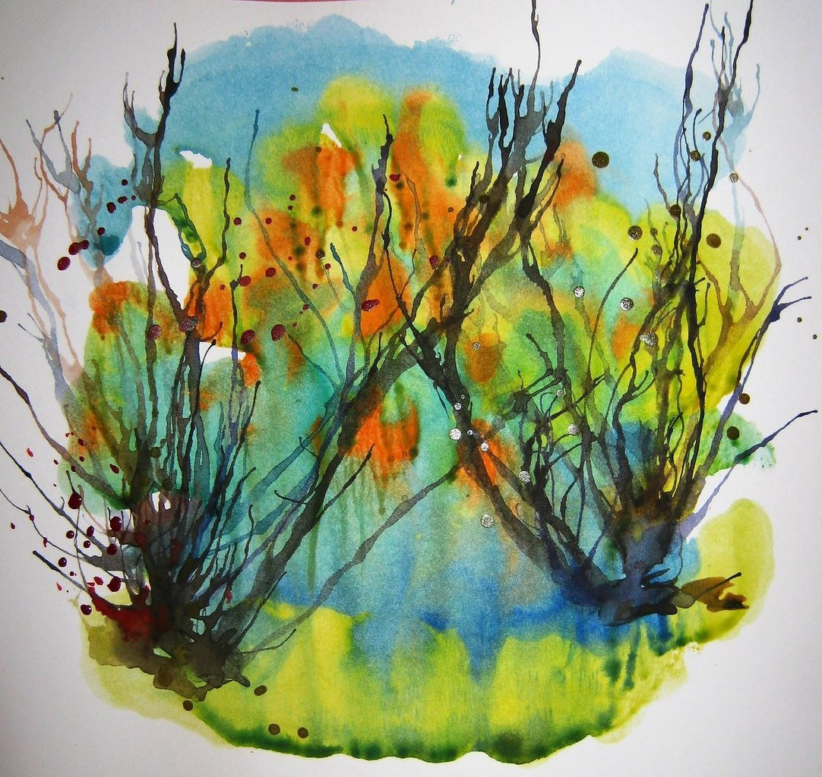

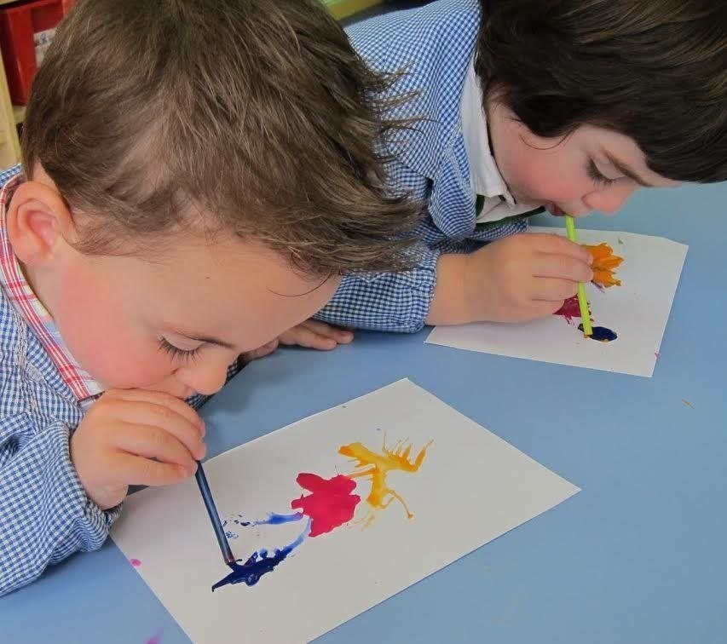

6. Рисование вилкой. На вилку набираем краску из плоской тарелочки и плоской поверхностью вилки делается отпечаток. Можно рисовать траву, забор, цветы, ежика.

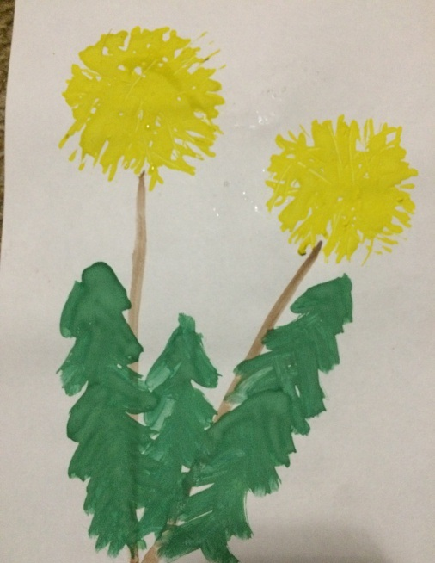

7. Рисование нитью. Лучше всего рисовать шерстяной нитью. Нить обмакиваем в краску и прикладываем ее к листу бумаги и создаем узор отпечатыванием с движением нити. Шерстяная нить создает причудливый узор, который подходит для изображения тучи, облака, овечки, необычного цветка.
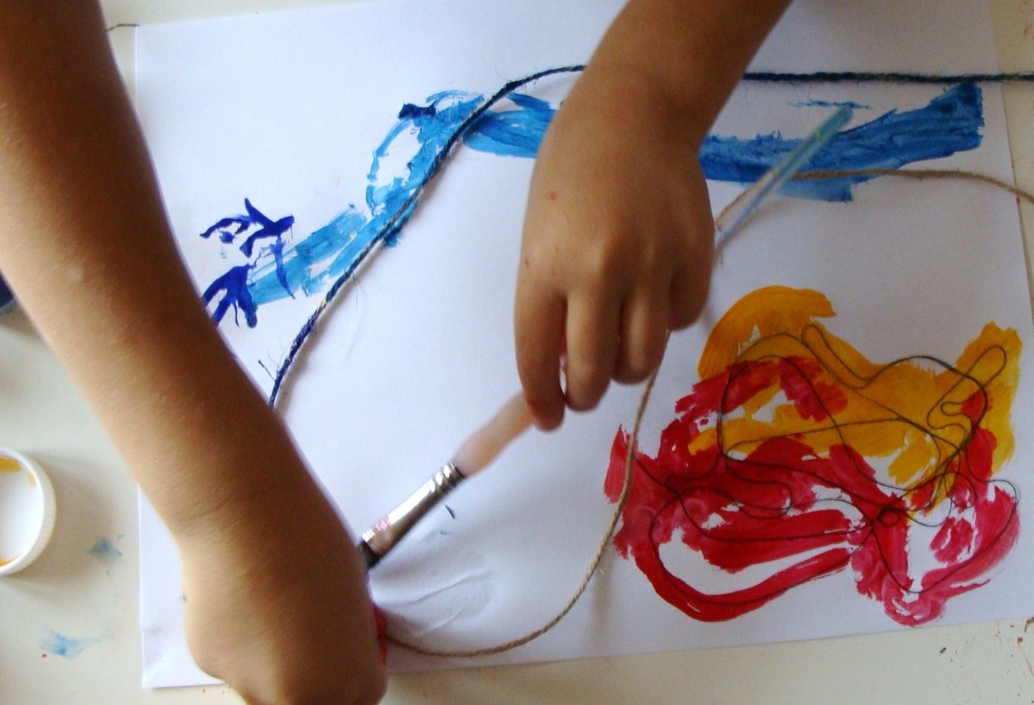

8. Рисование губкой или кусочком поролона. Кусочек поролона зажимаем бельевой прищепкой, опускаем в краску и наносим отпечатки, которые создают фактурность предмета. Ими рисуют мех животных, пушистые грозди цветов, облака, кроны деревьев.

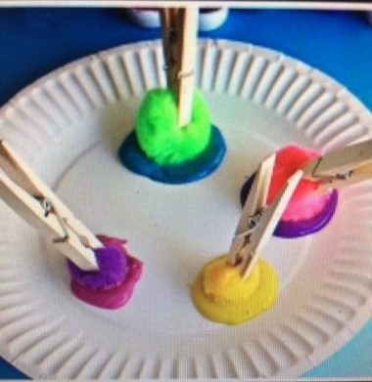

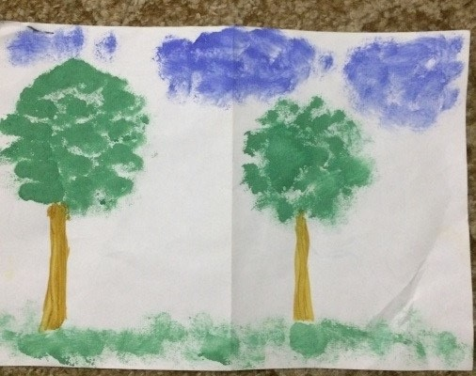

9. Рисование набрызгом. Понадобится зубная щетка и расческа. На щетку берем немного краски и разбрызгиваем с помощью расчески. Над листом бумаги водим щеткой по расческе. Можно наносить краски разных цветов, получится очень красиво.

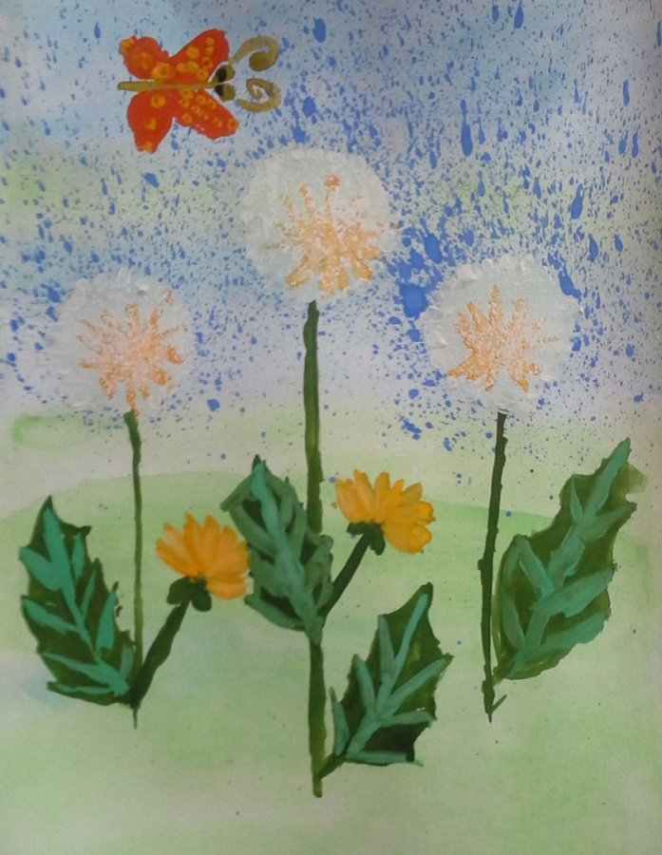

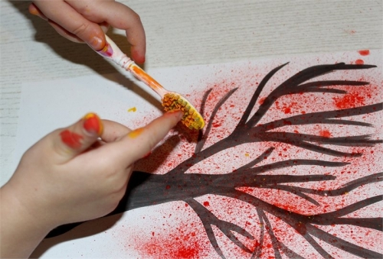

10. Рисование штампиками. Штампик легко сделать из пластилина. Пластилин наносим на брусочек, кубик и т. д. Любым острым предметом Изображаем на нем какой-нибудь предмет или абстрактный узор. Штампик готов. Подушечку делаем из губки. На губку наливаем краску. Прикладываем штампик к губке с краской. Теперь можно делать отпечатки. Штампик можно сделать из дна пластиковой бутылки, получаются красивые цветы.

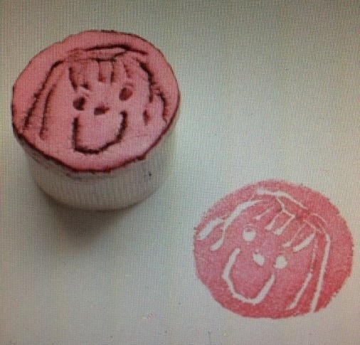

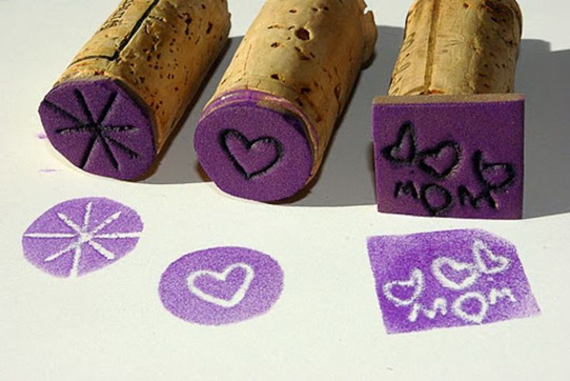

11. Рисование отпечатками стаканчиков и горлышками разного диаметра. Краску наливаем в плоскую тарелочку. Опускаем стаканчик в краску и наносим рисунок на лист бумаги.
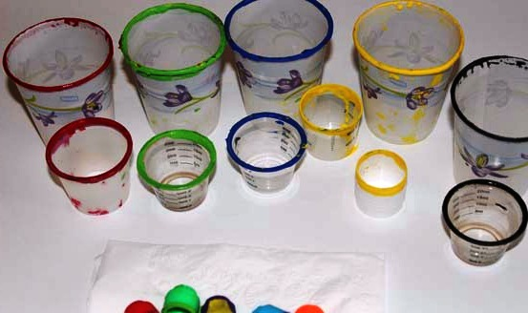

12. Рисование расческой. Нам понадобится расческа с частыми зубчиками. Наносим разноцветную краску (рядом друг с другом) на лист бумаги в форме капли. Затем расческой проводим по всем каплям краски, соединяя и размазывая их. Получается потрясающая радуга. Так же можно рисовать разные узоры, добавляя капли и водя расческой в разные стороны.
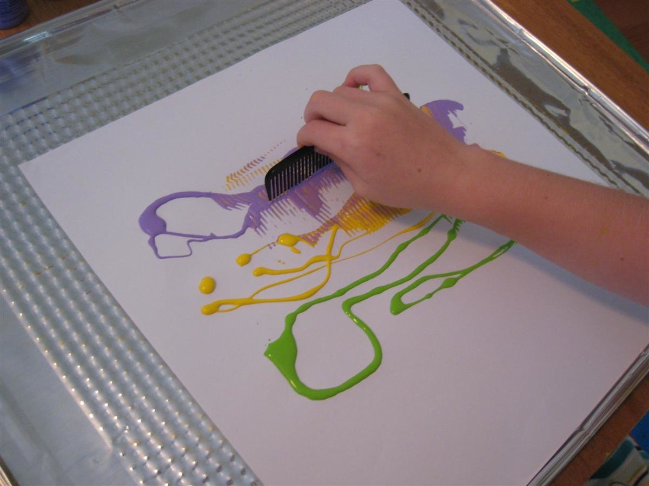

13. Рисование восковыми мелками. Цветными восковыми карандашами или восковыми мелками наносим рисунок на лист бумаги. Затем покрываем одним или несколькими слоями акварели. Получается необычный и яркий рисунок. (Можно рисовать звезды, цветы).
14. Граттаж (воскография). Поверхность всего листа бумаги раскрашиваем восковыми мелками, Затем покрываем лист черной гуашью. Когда все высохнет процарапываем краску и создаем линиями рисунок. Процарапывать можно заостренной палочкой, шпажкой, зубочисткой.

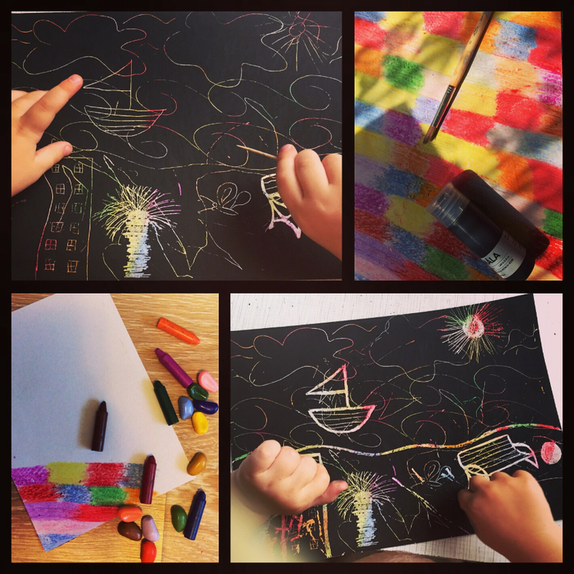
15. Рисование марлей. К мокрому листу бумаги прикладываем слой марли, расправляя ее. Марлю должна быть неподвижной на бумаге. Сверху марли рисуем кистью с краской. Оставляем рисунок высохнуть. Снимаем марлю – на бумаге остается рисунок в виде отпечатка фактуры марлевой ткани (пейзаж, небо, дерево, трава)

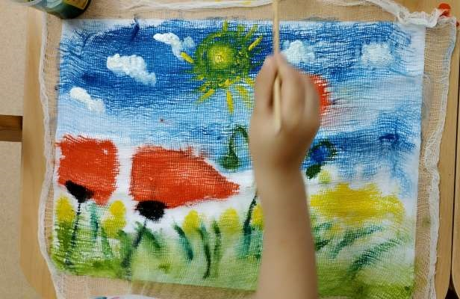

16. Рисование с использованием пластиковой пленки. Рисуем рисунок. Пока краска не высохла быстро прикладываем пленку к рисунку в нужном месте и аккуратно, вращающими движениями создаем морщинки пленки на бумаге. В морщинках собирается краска. Дать высохнуть и аккуратно снять ленку.

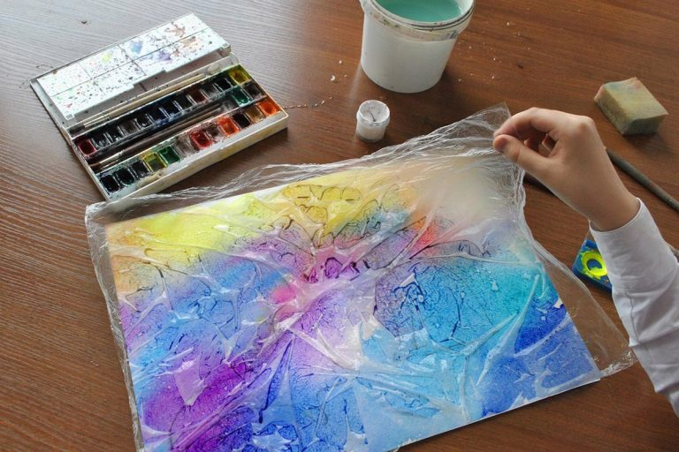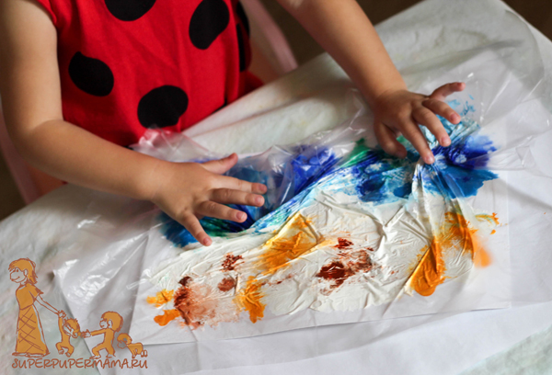

17. Монотипия. Рисуем симметричные предметы. Для этого складываем лист бумаги пополам и на одной половинке рисуем предмет. Пока краска не высохла, снова складываем лист в двое. На второй половинке получится отпечаток, После этого изображение можно дорисовать или украсить.

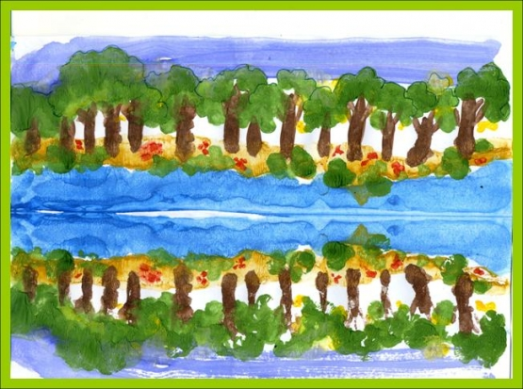

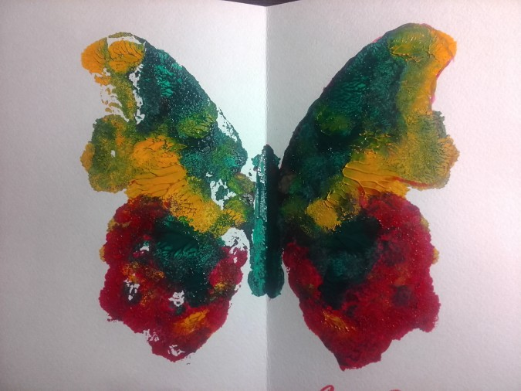

18. Рисование воздушно-пузырчатой пленкой. При помощи этого чудесного материала можно очень просто нарисовать падающий снег. На пленку наносим белую или бледно-голубую краску и прикладываем ее к листу бумаги с рисунком. При помощи этой техники можно сделать необыкновенный фон для зимней аппликации.

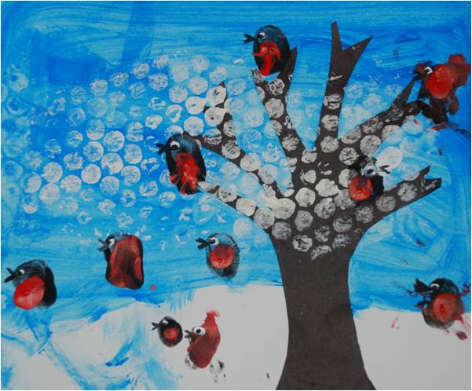

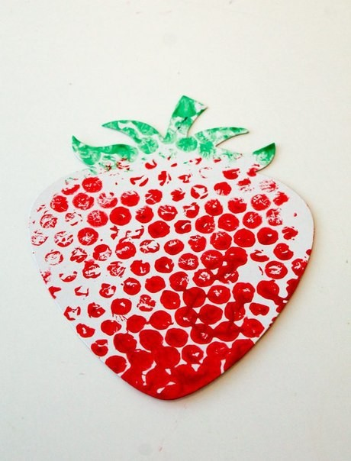

19. Рисование солью. На лист цветного картона наносим рисунок клеем ПВА. Рисуем картину на тему зимы. Сверху посыпаем соль. Когда все высохнет лишнюю соль стряхиваем.

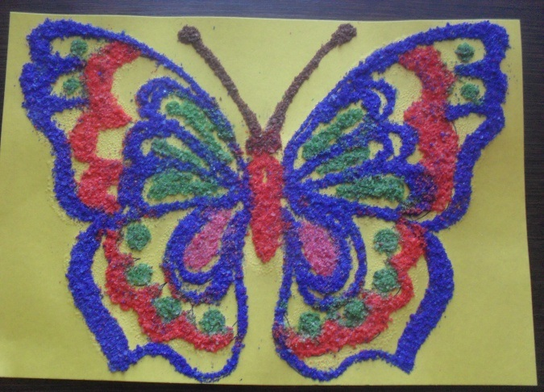

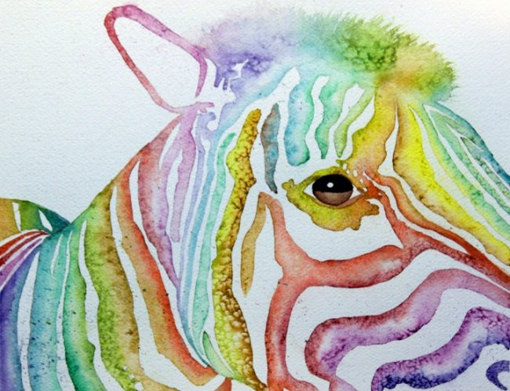
20. Рисование манкой. Для рисования в этой технике используется цветная бумага или картон. На контур рисунка наносят клей ПВА. Сверху насыпается манка и плотно прикладывают лист бумаги сверху. Затем снимаем бумагу и стряхиваем лишнюю манку. Таким способом создается следующая деталь.
21. Рисование свечой. На плотном листе бумаги или картона дети рисуют свечой по замыслу. Лист закрашивают акварельной краской. Сквозь акварель будут Выступать восковые изображения (ёлка, снежинки, животные).
Также можно использовать такие приемы нетрадиционного рисования: рисование перышком, рисование пальцем, рисование по трафарету томпоном, рисование методом тычка, рисование мыльными пузырями, рисование мятой бумагой, рисование листьями.

